В данном проекте я решил познакомить вас со способами хранения продуктов, которыми пользовались в России в прошлом и настоящем. Я думаю, многим будет интересно узнать о том, как же хозяйкам удавалось сохранить свежесть продуктов питания без холодильников и морозильных камер. В наш век комфорта и высоких технологий все это утратило актуальность, а в те далекие времена очень даже выручало.
Даже самые дорогие и доброкачественные продукты питания, произведенные с соблюдением строгих технологий, из экологически чистого сырья, могут потерять вкус и стать несъедобными из-за неправильного хранения.
Сегодня многие из этих полезных навыков утрачены: мы привыкли полагаться на мощные холодильные и морозильные камеры, и в лучшем случае проверяем сроки годности, указанные на упаковке товара из супермаркета.
- Немножко истории
Хорошие хозяйки прошлых поколений знали тысячу и один секрет сохранения продуктов свежими и вкусными. В прошлом для сохранения продуктов их солили, мариновали в уксусе или сушили, что увеличивало срок хранения, но приводило к потере их питательной ценности!
Самое лучшее средство для сбережения мяса и других скоропортящихся припасов – это конечно летом ледник, а в зимнее время холодные чуланы, где они имеются; при отсутствии же сих последним можем рекомендовать средство до сих пор еще весьма немногим известное, это салициловую кислоту. Для сохранения мяса и рыбы в них надо втереть салициловую кислоту и обернуть тряпкой или даже без тряпки, положить на место сбережения. В таком виде мясо или рыба могут сохраняться от 10 до 15 дней. Перед употреблением необходимо промыть хорошенько в нескольких водах.
Сбережение масла. Масло находящееся в банке или в кадках покрыть тряпкой, намоченной в растворе салициловой кислоты, масло же сберегаемое кусками, обертывать такою же тряпкою. При употреблении сполоснуть водой.
Сбережение яиц. Опустить яйца в раствор салициловой кислоты, дать им полежать минут 30, потом вынуть, можно убрать их куда угодно и сохранять полгода и более.
Предохранение молока и сливок от скорой порчи. В горшок с молоком надо положить лист дикого хрена. В таком виде молоко в продолжении нескольких, даже летних дней не скиснет.
Другой способ: молока наливают в стеклянный кувшин или другой сосуд и покрыв дно которого, наливают холодную воду. После этого на кувшин накидывают мокрую салфетку или полотенце. Концы которого погружаются в воду. Постоянные испарения с полотенца поддерживают в кувшине до того низкую температуру, что молоко совершенно предохраняется от окисления. Необходимо только от времени до времени подлить свежую воду.
Как видим, способы хранения продуктов довольно хитроумные. Предусмотрительные и умные были наши предки, продумывали все до мелочей!
- Как сохраняются продукты сегодня.
В моей семье используют много способов сохранения продуктов. Я расскажу об одном из них – о бабушкином подвале.
Осенью собрав урожай, мы его перебираем, складываем по ящикам и расставляем по полочкам в подвале.
Многие хозяева хранят продукты в подвалах и погребах. Подвал, погреб, кладовая или другие помещения, где хранятся пищевые продукты, должен быть холодными, чистыми, хорошо вентилируемыми, защищенными от мух и других вредителей продуктов и не иметь посторонних запахов.
У нас подвале есть два отделения: одно для свежих, второе для квашеных и соленых овощей. Температура в погребе зимой не ниже 2 °С тепла.
Условия хранения разных продуктов в подвале должны быть разные.
Капусту для хранения отбирают с двумя зелеными кроющими листьями. Кочерыгу подрезают не у самого кочана, а отступая от него на 1—2 см. Хранить капусту можно навалом, но лучше всего подвешивать кочаны, связав их попарно шпагатом. Так можно сохранить капусту до конца зимы в свежем состоянии. Температура при хранении капусты должна быть в пределах от -1 до +1 °С.
При хранении квашеной капусты надо время от времени посыпать ее сверху одной ложкой сахарного песка. Сахар при действии микроорганизмов превращается в уксус, который и сохраняет капусту от порчи.
Картошку и свеклу сохраняют в погребах при температуре 4 °С. Перед тем как засыпать в хранилище, их надо тщательно отсортировать и высушить.
Морковь и петрушку кладут рядами (головками наружу) и засыпаем слоем песка, потом опять ряд овощей и снова слой песка.
Помидоры для длительного хранения отбирают зеленоватые. Их укладывают слоями в ящики, пересыпают опилками или торфом и ставят в темное помещение.
Огурцы соленые не будут плесневеть, если при засолке положить в посуду холщовый мешочек с зернами черного перца (50 г на ведро рассола).
Чтобы избежать порчи засоленных на зиму овощей, их необходимо накрыть чистым куском полотна, кружком из фанеры или досточек и сверху положить груз. Края бочки надо периодически обмывать горячей водой. Время от времени кружки и груз необходимо мыть.
Капусту, яблоки, помидоры или огурцы надо из бочки брать не руками, а ложкой. Овощи всегда должны быть покрыты рассолом на 3—4 см. Хранить засоленные овощи надо в прохладном месте, но так, чтобы они не замерзали.
Лук хранят при температуре от —1 до +20 °С. В подвале сделаны полки из реек, на которые насыпают лук слоем.
Укроп или петрушку необходимо мелко порезать, хорошо перемешать с солью (250 г соли на 1 кг зелени), плотно уложить в стеклянную банку, присыпать сверху слоем соли в 0,5 см, накрыть бумагой, обвязать ниткой и поставить в прохладное место.
Яблоки или груши можно сохранить на зиму свежими. Для этого их вытираем досуха, заворачиваем в бумагу и ложим в ящики. Сохранять лучше зимние сорта. Предварительно дно ящика выстилаем бумагой и насыпаем на нее слой мягкой древесной стружки. Сверху кладем рядами плоды, завернутые в бумагу. Вместо стружки можно использовать мелкую крошку торфа, но ни в коем случае не солому, так как она быстро увлажняется, загнивает и передает запах гнили плодам.
Виноград можно хранить по-разному. Срезанные гроздья винограда развешивают на жердях в подвале или погребе. Периодически надо обрывать ягоды, которые начали загнивать.

- Фотоальбом

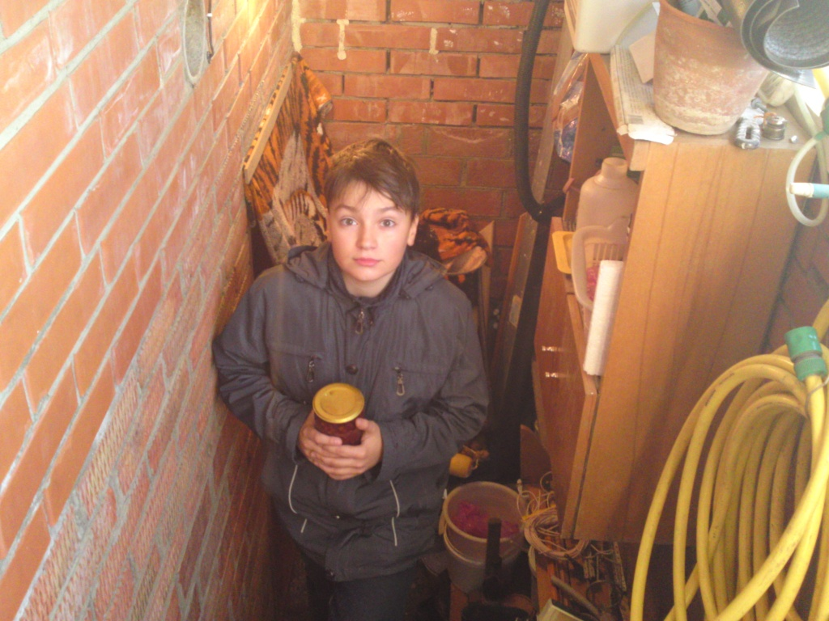
Лестница в подвал.
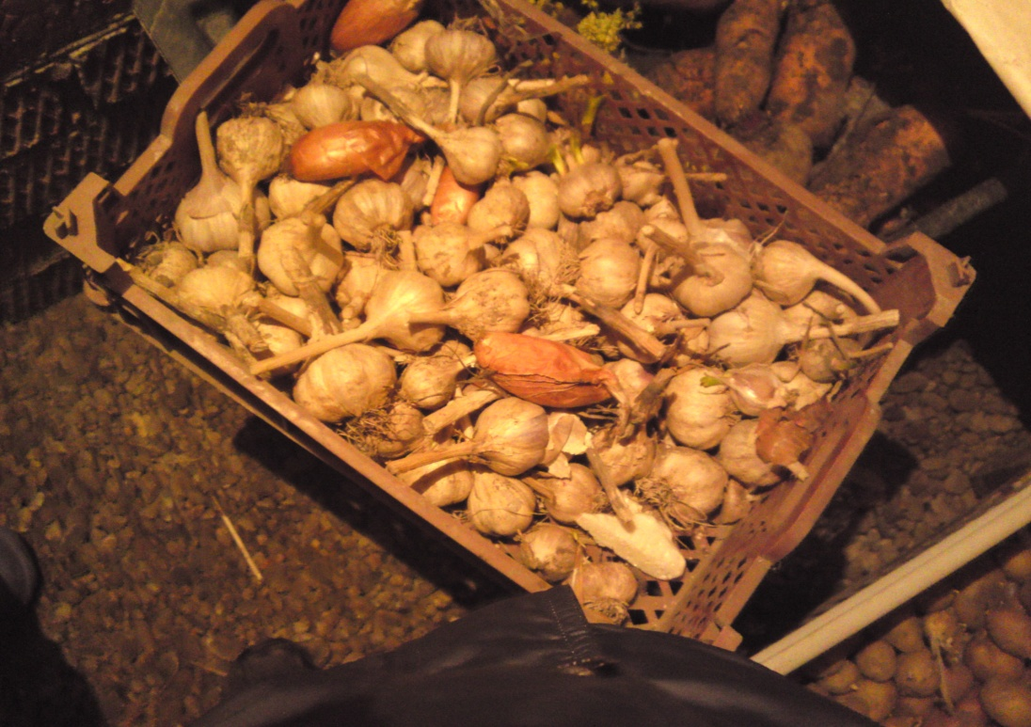
Наш чеснок

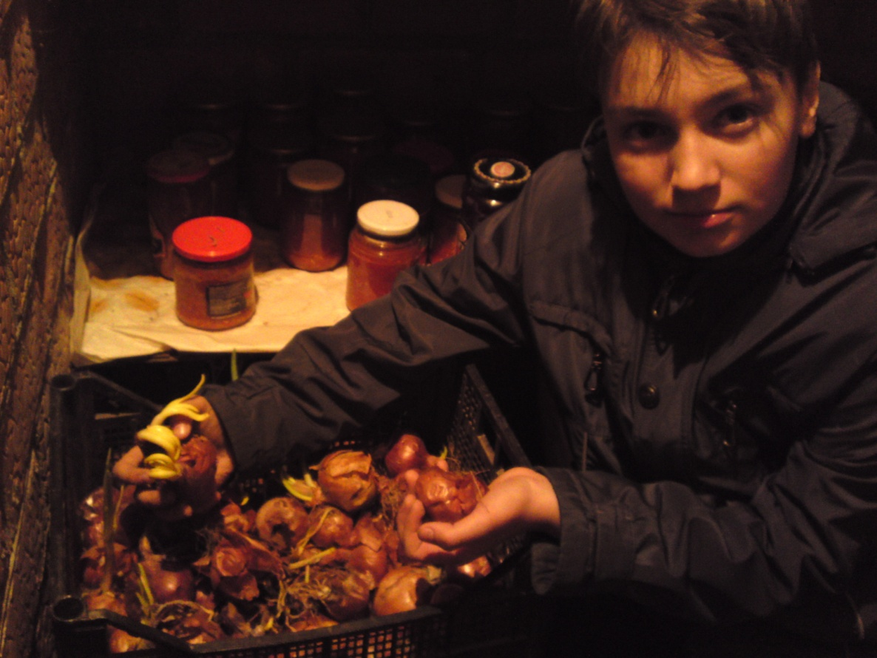
Наш лучок
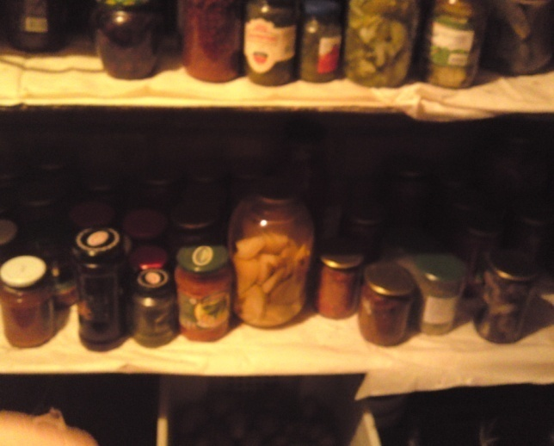 | 